基隆市中山高中111學年度第二學期國中部一年級社會科試題 班 座號： 姓名：
- 單題(每題2分) 共五頁
- ( )棻雅與庭毅正對某名詞解釋交換意見，他們所討論者，應為以下哪一項？
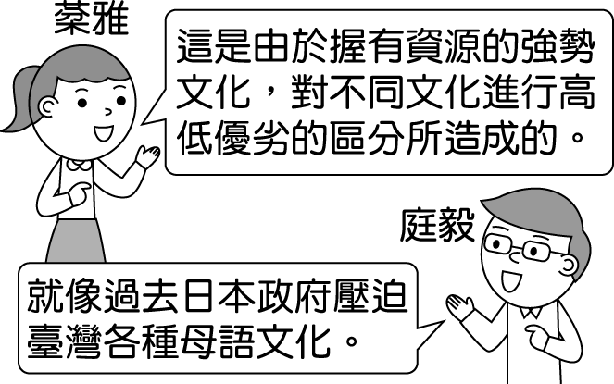
(Ａ)文化位階 (Ｂ)文化差異 (Ｃ)主流文化 (Ｄ)次文化。
- ( )呂教授強調：「萬物都有其生存的權利。」請問：呂教授是在說明哪一種倫理道德？ (Ａ)五倫 (Ｂ)第六倫 (Ｃ)校園倫理 (Ｄ)環境倫理。
- ( )下列是四位同學對於「社會規範」的說明，其中何人的觀念錯誤？ (Ａ)橘子：違反風俗習慣雖不會受到公權力處罰，但仍具一定的約束作用 (Ｂ)小清：違反倫理道德可能只會受到良心的譴責，但「亂丟垃圾的行為」因受到重視，而被制定成法律 (Ｃ)吉岡：宗教信仰是以明確的條文來約束人的行為 (Ｄ)片桐：政府可以透過一定的程序，給予違反法律的人適當的制裁。
- ( )下列是上海世界博覽會臺灣館主題曲的部分內容：「……美濃紙傘怎麼摺，三義木雕怎麼刻，這塊土地上有很多很多的選擇，仔細看著八家將的妝獨特……。」上述歌詞內容最主要在描述臺灣的哪一項特色？〔101.基測〕 (Ａ)宗教信仰多元 (Ｂ)國際交流頻繁 (Ｃ)文化資產豐富 (Ｄ)經貿活動興盛。
- ( )附表為鈺婷製作的表格，探討不同族群文化舉辦婚禮時採用的慶祝儀式，根據內容判斷，文化具備何種特性？
 | 特點說明
排灣族婚禮 | 男方須於女方家門口搭設鞦韆架
布農族婚禮 | 女方家有「分豬肉」傳統儀式
臺灣婚禮 | 用「米篩」或「黑傘」遮蓋新娘頭頂
(Ａ)普遍性 (Ｂ)差異性 (Ｃ)累積性 (Ｄ)制約性。
- ( )人類因應生存的需要，經由創造或學習而來的一切成果，都為下列何者的範圍？ (Ａ)規範 (Ｂ)本能 (Ｃ)文化 (Ｄ)信仰。
- ( )日常生活中，個人行為經常受到內在良心與外在環境影響，其中有些規範具有強制力，下列何者符合這樣的特性？ (Ａ)在選舉投票時返鄉投票 (Ｂ)基督教徒到教堂做禮拜 (Ｃ)在速食店內將手機關靜音 (Ｄ)登革熱疫情熱區住戶配合噴藥作業。
- ( )鈺霖正在蒐集具備「維護文化多樣性」的時事，以下哪一則新聞標題較符合他的需要？ (Ａ)新住民積極參與師資培訓，成為推廣新住民語的生力軍 (Ｂ)看護因宗教信仰拒吃豬肉，造成雇主生活不便 (Ｃ)酒駕肇事頻傳，交通局特地到原住民族部落宣導 (Ｄ)國際移工人數逐年攀高，社會治安亮起紅燈。
- ( )附圖為一則網友投書，他所描述的現象，與下列何項意義相近？
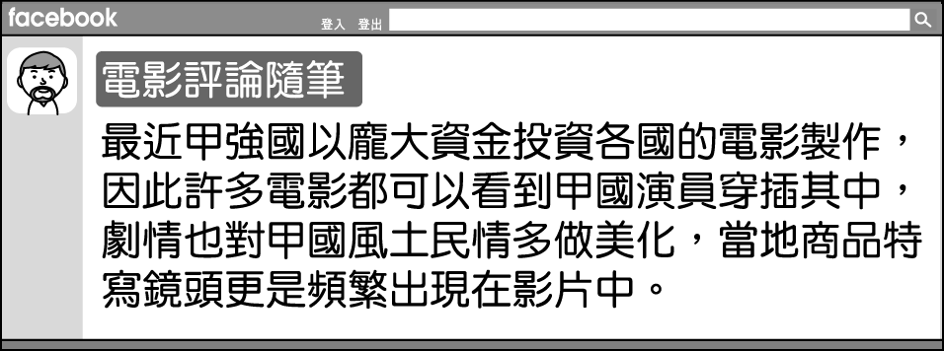
(Ａ)強勢文化透過資源優勢不斷擴張 (Ｂ)次文化應追隨主流文化向上提升 (Ｃ)國家經濟發展影響文化水準高低 (Ｄ)文化位階隨時代進步而逐漸消失。
- ( )同學們正在和外國友人約翰聊天，如以下所示，他們所談論的內容應屬於哪一種社會規範？
約翰：臺灣人過年都在做什麼？
妮妮：在各地工作的人都會趕回家團聚呀！
阿舟：過年就是要圍爐吃團圓飯啊！
小棣：大人會發紅包給小朋友，祝福他們平安長大啦！
(Ａ)法律 (Ｂ)宗教信仰 (Ｃ)倫理道德 (Ｄ)風俗習慣。
- ( )小凱騎乘家中的機車上街，經交通警察臨檢發現他無照駕駛，依法被開處罰單且扣留機車牌照，並通知小凱的父母將車子取回。上述警察機關的做法，最能彰顯法律的哪一項特徵？〔92.第二次基測〕 (Ａ)法律無法規範人民的內在真實想法 (Ｂ)法律明確規定人民應該遵守的事項 (Ｃ)國家須依照一定的程序來制定法律 (Ｄ)國家可以強制力來處罰違反法律者。
- ( )附圖為兩名外國人士在討論與臺灣友人用餐的經驗，根據對話內容可看出發生何種問題？
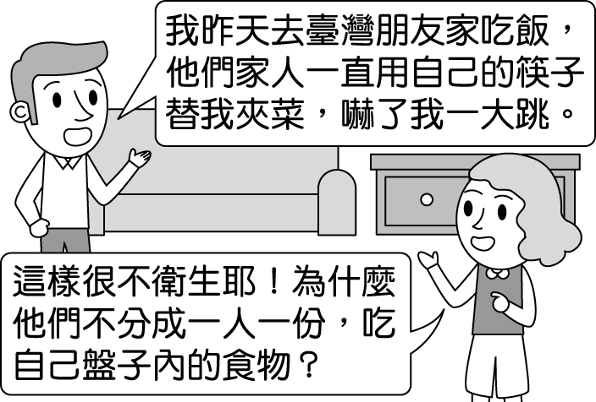
(Ａ)強勢文化取代弱勢文化 (Ｂ)先進國家歧視落後國家 (Ｃ)文化高低影響飲食習慣 (Ｄ)文化差異產生文化衝突。
- ( )依臺灣法律，重婚或與有配偶者通姦是犯罪行為，須接受國家制裁，但是在西藏仍保有兄弟共妻的習俗。請問：對於其他國家的習俗，我們應用下列何種態度面對？ (Ａ)以臺灣法律加以處罰 (Ｂ)視其為亂倫 (Ｃ)予以尊重、包容 (Ｄ)學習並引入臺灣。
- ( )一個社會中長期累積的生活經驗，相沿成習、約定成俗的慣例，稱為風俗習慣。請問：下列何者屬於風俗習慣？ (Ａ)中秋團圓 (Ｂ)孝順父母 (Ｃ)紅燈停，綠燈行 (Ｄ)禮讓座位給老弱婦孺。
- ( )社會規範對個人具有約束效果，附圖中兩人的行為應屬於哪一種社會規範？
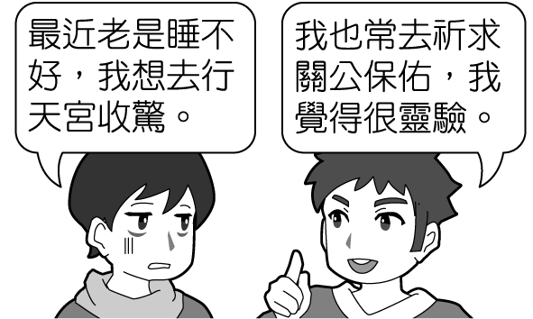
(Ａ)法律 (Ｂ)倫理道德 (Ｃ)風俗習慣 (Ｄ)宗教信仰。
- ( )漢字是從遠古人類的圖畫，經年累月的簡化，演變成線條式的象形文字，再演變成現代的繁體文字。請問：上述顯示出文化的哪一項特性？ (Ａ)累積性 (Ｂ)普遍性 (Ｃ)差異性 (Ｄ)制約性。
- ( )老師請同學從學校生活中舉例說明某項主題的意義，有三位同學的舉例如附圖所示。請問：這項主題應為下列何者？
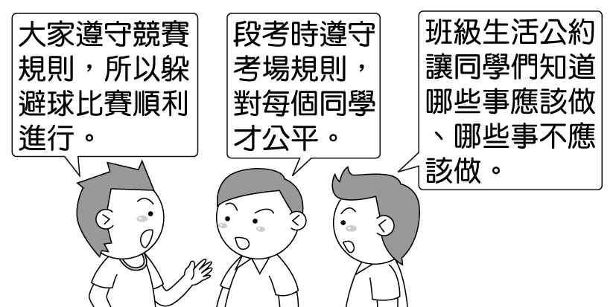
(Ａ)社會規範 (Ｂ)社會福利 (Ｃ)社會公益 (Ｄ)社會安全。
- ( )在臺灣，朋友間會互相詢問購買商品的價格，比較商品買貴或買便宜，但對英國人來說，這樣的詢問會讓對方覺得你很失禮，所以他們在與人互動時，為尊重他人隱私，會避免詢問類似問題。請問：上文中提及兩國對於詢問商品價格問題的態度不同，顯示文化具有哪一項特性？ (Ａ)累積性 (Ｂ)普遍性 (Ｃ)制約性 (Ｄ)差異性。
- ( )法律是以下列何者為後盾，具有強制力，而能有效維持社會秩序？ (Ａ)意志力 (Ｂ)信用力 (Ｃ)公權力 (Ｄ)超自然的力量。
- ( )建茗為某篇期刊文章做了以下的摘要，下列哪一項可做為此摘要的範例？
摘要：握有權力或資源者，認定自身的生活方式或價值觀較為優越，因此以資源優勢決定不同文化的高低地位，限縮其他文化的發展空間。
(Ａ)文化部決定補助紀錄片拍攝 (Ｂ)原住民族固定舉辦豐年祭典 (Ｃ)電視臺開辦青少年電競比賽 (Ｄ)殖民政府強制推行官方語言。
- ( )雲南摩梭是典型的母系社會，至今還保留母系社會的生活方式，家庭中以年長或能幹的女人為一家之主。男女婚後，白天男方在自己家裡幹活，夜晚則到女方家裡住宿，這樣的母系社會與臺灣父系社會的生活方式正好相反。由上述可見文化的哪一項特性？ (Ａ)制約性 (Ｂ)累積性 (Ｃ)差異性 (Ｄ)普遍性。
- ( )下列是阿成所做的公民作業，內容是介紹「次文化」。請問：作業中的哪一觀點錯誤？ (Ａ)次文化是異於主流文化的獨特文化 (Ｂ)次文化與主流文化之間，存在著層次高低的分野 (Ｃ)次文化可讓一個社會的文化內涵更加多元和豐富 (Ｄ)次文化的「次」，並不是次等的意思。
- ( )下列四位同學對於「文化」的描述，何者正確？ (Ａ)小芬：文化是透過先天遺傳的影響，代代相傳 (Ｂ)小傑：所有的哺乳類動物都有屬於該生物的文化 (Ｃ)小文：文化是人類生活的一部分，專門指藝術、文學的部分 (Ｄ)小蕙：文化是人類的生活方式，所以會受到環境的影響而有所不同。
- ( )兩位同鄉好友閒聊近況，根據內容推斷，以下哪一項敘述較符合他們的對話情境？
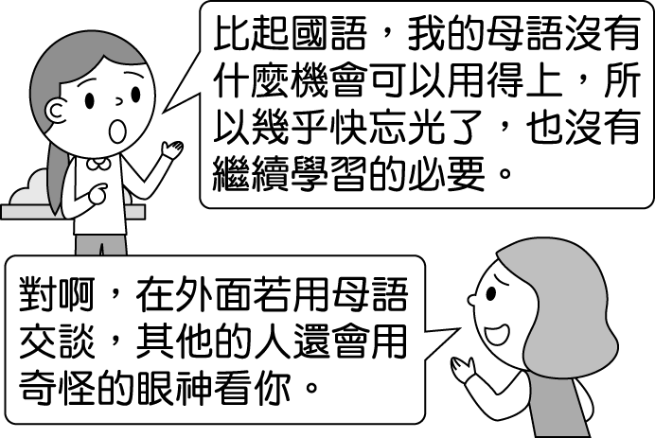
(Ａ)過於強調族群在地化精神 (Ｂ)欠缺對主流文化的理解力 (Ｃ)對母語文化產生認同危機 (Ｄ)推崇多元文化的發展空間。
- ( )由古代的飛鴿傳信到現在使用電腦寄電子郵件，可見傳遞資訊的方式隨科技發展而更加便利。請問：這說明文化具有下列哪一項特性？ (Ａ)差異性 (Ｂ)制約性 (Ｃ)累積性 (Ｄ)普遍性。
- ( )為了維持路上交通秩序，政府制定《道路交通管理處罰條例》，以取締闖紅燈的行為。請問：上述屬於下列何種社會規範？ (Ａ)法律 (Ｂ)風俗習慣 (Ｃ)宗教信仰 (Ｄ)倫理道德。
- ( )國外重量級學者來訪，負責接待的官員因個人因素於交流會議遲到，由於日本社會極度重視「守時」，官員未能準時到場引發輿論批評。根據上文，下列何者說明正確？ (Ａ)與朋友相約遲到，將受到公權力處罰 (Ｂ)守時的觀念是經由法定程序制定產生 (Ｃ)守時屬宗教信仰，受到嚴密戒律約束 (Ｄ)準時赴約，是人與人之間相處的行為準則。
- ( )四位朋友正在閒聊自己國家的文化特色。請問：下列何人的發言內容屬於該國的次文化？ (Ａ) 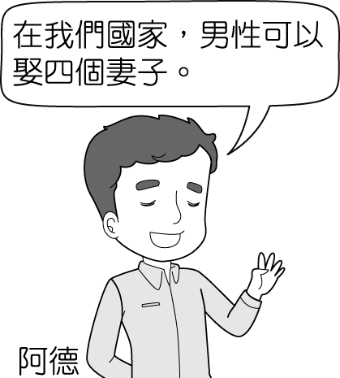 (Ｂ) 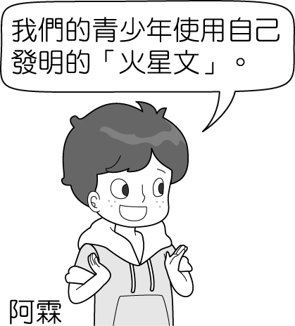 (Ｃ) 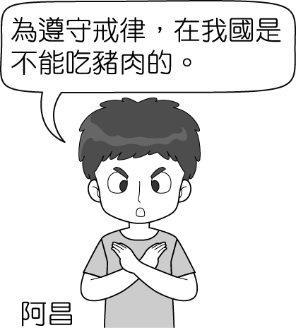 (Ｄ) 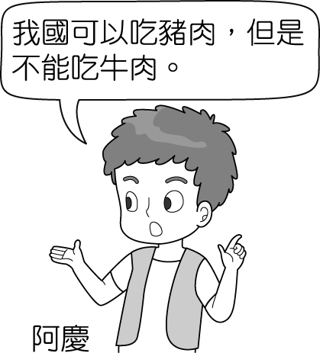
- ( )隨著時代變遷，價值觀念愈來愈多元，每個人都應享有自由權利，附圖中益勝應學習做到下列何者？
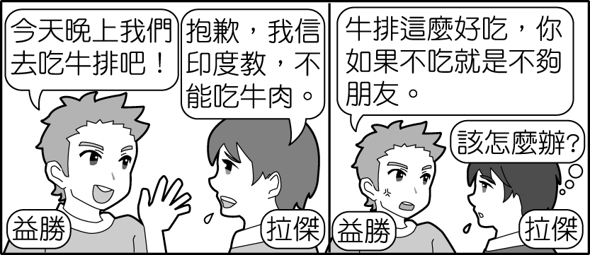
(Ａ)了解拉傑遵守的社會規範，避免發生衝突和誤會 (Ｂ)鼓勵拉傑嘗試不同的飲食文化，適應環境 (Ｃ)蒐集相關資訊，勸導拉傑改信其他宗教 (Ｄ)邀請其他朋友與會，說服拉傑順應團體生活。
- ( )附圖為公民老師在課堂上介紹泰國、緬甸等國的風俗習慣而使用的圖片。請問：下列哪一位同學的發言最具有多元文化精神？
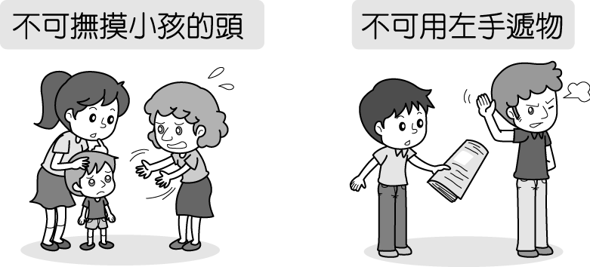
(Ａ)小憲：每個國家都有自己的風俗習慣，應予以尊重 (Ｂ)小華：這樣的風俗習慣不合乎禮節，應加以改善 (Ｃ)小敏：為避免衝突，盡量不要與這些國家的人民互動 (Ｄ)小婷：我們要用自己的文化去影響他們，讓所有的風俗習慣趨於一致。
- ( )基督教「更生團契」是救贖受刑人的服務團體，藉由基督教教義幫助更生人重新認識生命的意義，適應社會生活，避免再犯。上述是以何種社會規範來幫助更生人？ (Ａ)法律 (Ｂ)風俗習慣 (Ｃ)倫理道德 (Ｄ)宗教信仰。
- ( )學校網站徵求以「青少年次文化」為主題的發文，下列哪一則留言內容最為正確？
留言一：青少年文化較為次等，應該輔導他們學習主流文化。
留言二：青少年次文化發展出來的獨特文化，應受到尊重、欣賞與包容。
留言三：主流文化與青少年次文化無法並存，因此必須選擇其一。
留言四：青少年次文化的形成，主要是因擁有共同的職業和教育程度。
(Ａ)留言一 (Ｂ)留言二 (Ｃ)留言三 (Ｄ)留言四。
- ( )根據附圖中的對話可知，該齣偶像劇的拍攝呈現出下列何種意義？
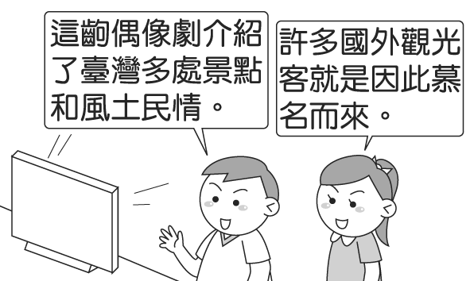
(Ａ)推崇外來文化，促進雙方文化融合 (Ｂ)發展文化創意產業，發揚自我文化價值 (Ｃ)遵循強勢文化，使文化趨向單一 (Ｄ)淘汰弱勢文化，追求強勢文化。
- ( )由附圖中姊妹的對話內容判斷，這應與哪一種社會規範有關？
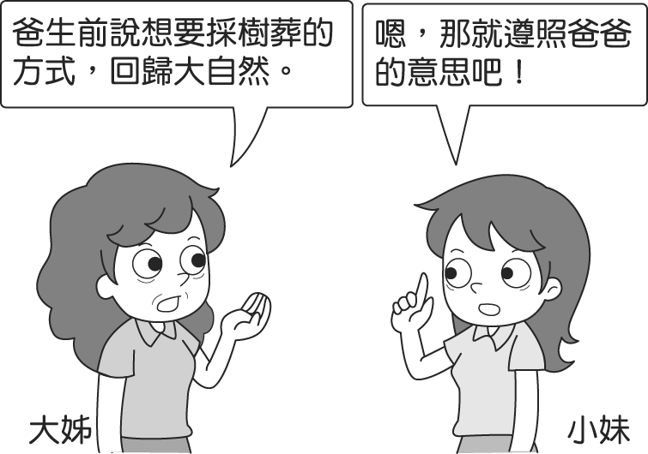
(Ａ)宗教信仰 (Ｂ)風俗習慣 (Ｃ)倫理道德 (Ｄ)法律。
- ( )吳起身心健全，他到文化中心參觀時，因臨時找不到停車位，而把車子停在政府設立的殘障專用車位。請問：吳起的行為違反下列哪些社會規範？(甲)倫理道德(乙)風俗習慣(丙)宗教信仰(丁)法律 (Ａ)甲乙 (Ｂ)甲丁 (Ｃ)乙丙 (Ｄ)乙丁。

二 題組(每題2分)
- 近來，隨機傷人案件頻傳，專家、學者和社會大眾紛紛開始探討：犯案者為什麼會產生違反社會規定的行為模式，做出不應該做的行為？一般人共同遵守的行為準則，為什麼對犯案者未發生效果？透過這些問題的討論，將對此類事件的預防提供思考的方向。請問：
（ ）(36)上文中提及「一般人共同遵守的行為準則」應該是指下列何者？ (Ａ)自然法則 (Ｂ)社會規範 (Ｃ)工作契約 (Ｄ)政治理念。
（ ）(37)關於上文所欲表達的涵義，下列何者敘述正確？ (Ａ)政治環境惡劣，嚴重影響社會安定 (Ｂ)人民權利受損，社會衝突日益增加 (Ｃ)如何有效約束個人行為，才能維持社會的安全秩序 (Ｄ)國民教育程度低下，導致治安敗壞。
- 三個藝術團體代表我國參加瑞士的國際藝術節活動，與來自其他國家的舞者、樂手進行藝術交流。請問：
（ ）(38)瑞士的風俗習慣與臺灣並不相同，我國藝術團體到當地參加活動，為避免不必要的紛爭與誤解，應如何做才適當？ (Ａ)拒絕參加當地活動，表現我國文化的獨特性 (Ｂ)要求對方配合我國的風俗習慣，以示尊重 (Ｃ)聯合其他外來團體表達抗議，忠於自己的文化 (Ｄ)入境隨俗，學習尊重當地生活習慣。
（ ）(39)我國的代表團表演原住民族舞蹈、舞龍舞獅以及絲竹國樂，都受到極高評價。我國參加國際活動的目的為下列何者？ (Ａ)展現我國文化的層級優於其他國家 (Ｂ)協助弱勢文化接受我國文化價值觀 (Ｃ)讓世界各國感受到臺灣的文化之美 (Ｄ)促成全球文化多樣性的消失。
- 臺北市政府成立「臺北國際藝術村」，邀請國內外藝術家展出作品，主要呈現藝術打破國界、領域、空間限制的創作。自 2008 年 8 月止，藝術村已接待 35 個國家，200 多位國際藝術家來臺北做駐市藝術家，和臺灣的藝術家交流，另外也派出臺灣藝術家到各國觀摩、學習、駐市。請問：
（ ）(40)臺灣藝術家願意在創造自己的藝術文化時，藉由「臺北國際藝術村」的成立，也吸納各國藝術文化相互交融，顯示臺灣藝術家具備下列何種精神？ (Ａ)永續發展 (Ｂ)社會正義 (Ｃ)終身學習 (Ｄ)多元文化。
（ ）(41)根據上文，臺灣藝術文化與各國藝術文化的互動所帶來的影響為下列何者？ (Ａ)排阻、衝突 (Ｂ)歧視、抵抗 (Ｃ)尊重、接納 (Ｄ)接受、排擠。
- 某鄉鎮迄今依舊保有「死貓吊樹頭」的民俗，會將死掉的貓吊在樹上，認為這樣可讓貓的靈魂升天，因此曾有樹上吊掛 20 隻貓屍的情形。對此，環保局表示，任意丟棄動物屍體的行為，可依《廢棄物清理法》開罰，請民眾採取適當方式處理動物屍體。請問：
（ ）(42)上文中「死貓吊樹頭」的做法屬於哪一種社會規範？ (Ａ)倫理道德 (Ｂ)風俗習慣 (Ｃ)宗教信仰 (Ｄ)法律。
（ ）(43)有關環保局的回應，應是何種社會規範的處置方式？ (Ａ)倫理道德 (Ｂ)風俗習慣 (Ｃ)宗教信仰 (Ｄ)法律。
- 電玩遊戲一直是青少年感興趣的娛樂活動，由於智慧型手機的普及和社群網路的發達，一些線上遊戲的「實況主」會直播自己遊戲的過程，或是錄製後放在網路上供其他玩家觀看，而在留言互動過程中，遂發展出許多線上交談的特別用語，玩家們也會加入討論該遊戲的社團，互相分享資訊。知名的實況主因為影響力大，常接獲邀約參與公益活動，鼓勵青少年粉絲們一同響應做公益。請問：
（ ）(44)上文的電玩文化，應可稱為下列何者？ (Ａ)主流文化 (Ｂ)次等文化 (Ｃ)次文化 (Ｄ)偽文化。
（ ）(45)根據上文，電玩文化對臺灣社會的影響，下列敘述何者正確？ (Ａ)對其他文化產生威脅感 (Ｂ)讓社會文化內涵更加多元 (Ｃ)使文化衝突現象加速發生 (Ｄ)無法與其他文化並存。
- 近年來，新住民和國際移工人數日益增加，2018 年，新住民約 54 萬人，國際移工達 68 萬人，甚至超過臺灣的原住民族人數，臺灣街頭因此出現各種異國風味美食、特色商店，這些外來族群為臺灣社會注入新文化色彩的同時，卻也屢屢傳出媒體報導族群成員易因長相、口音、宗教信仰等遭受歧視，受到不平等待遇，例如被嘲笑是來自落後地區，或是飲食習慣未開化，要求他們應該表現得像臺灣人一樣「正常」。請問：
（ ）(46)根據文中內容，若這些族群表現得像臺灣人一樣「正常」，最可能對臺灣社會帶來何種影響？ (Ａ)文化多樣性消失 (Ｂ)次文化蓬勃發展 (Ｃ)文化差異持續擴大 (Ｄ)傳統文化難以傳承。
（ ）(47)為避免衝突發生，臺灣社會應採取下列哪一項做法較為適當？ (Ａ)依國家開發程度，將文化區分高低 (Ｂ)尊重每種文化特色，增進彼此了解 (Ｃ)畫分族群活動範圍，避免密集接觸 (Ｄ)要求傳統文化改變，減少文化差異。
- 兩名學生搭捷運時，坐在博愛座聊天，對一旁身懷六甲的孕婦視若無睹。看不慣的乘客拍下照片，並張貼在臉書上，引發網友同聲撻伐。不過，也有網友持不同意見，認為讓座給孕婦是「個人修養好，不讓座也是個人選擇」。臺北捷運公司回應：「博愛座」的設置沒有法源基礎，只能道德勸說乘客讓座。請問：
（ ）(48)引發網友同聲撻伐的兩名學生是面臨下列哪一方式的處罰？ (Ａ)良心譴責 (Ｂ)法律制裁 (Ｃ)社會輿論 (Ｄ)宗教力量。
（ ）(49)「個人修養好」，社會才能達到和諧的境界。為達此一境界，兩名學生應培養何種態度與作為？ (Ａ)秉持權利意識，追求個人自由 (Ｂ)遵守倫理道德，提升自我品格 (Ｃ)遵守法律規定，忽視旁人眼光 (Ｄ)配合社會期望，表現偽善行為。
（ ）(50)臺北捷運公司的回應，說明法律在社會規範系統中的定位為何？ (Ａ)最高標準的道德準則 (Ｂ)萬物運行的自然法則 (Ｃ)無法約束內在良心 (Ｄ)高深莫測的神祕力量。

成功屬於永不放棄的人，只要堅持一段時間後就會成功

